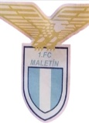TJ MALETÍN
Vás zve na FOTBALOVÝ TURNAJ -MEMORIÁL J.Klemše & M.Michalčáka
SOBOTA 2.8.2025 od 13.00hod na hřišti
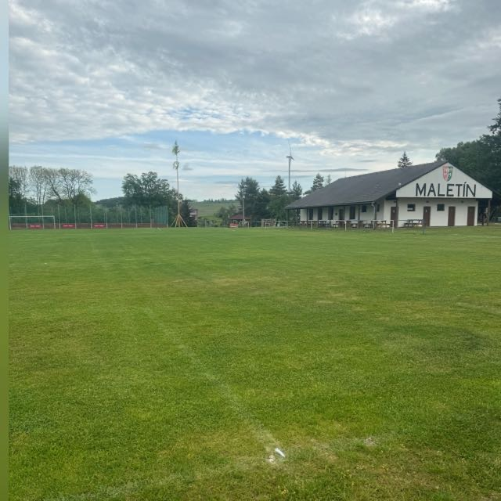
Miki TEAM, Sury TEAM, David TEAM, FC Maletín

BOHATÉ OBČERSTVENÍ: - MAKRELY, UZENÁ ŽEBRA, KUŘECÍ STEAK, KUŘECÍ STEAK V BULCE, KLOBÁSKY……..
- TOČENÁ MALINOVKA, PIVO LITOVEL MORAVAN ………………………

K VEČERNÍMU POSEZENÍ HRAJE DJ Luky Foret

